IK141 Struktur Data
Pendahuluan Struktur Data
hashing



Di Susun Oleh :
Deden Ahmad Jamil
2501518

PROGRAM STUDI PENDIDIKAN ILMU KOMPUTER
FAKULTAS PENDIDIKAN MATEMATIKA DAN ILMU PENGETAHUAN ALAM
UNIVERSITAS PENDIDIKAN INDONESIA
20 Mei 2026
- Implementasi dan Hasil
Implementasi dan Hasil
Screenshot Program nomor 1:
Adt:
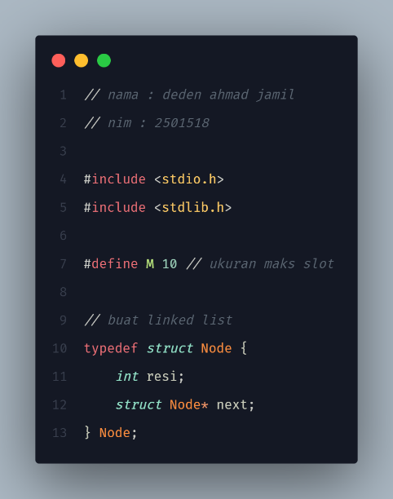
Hash:
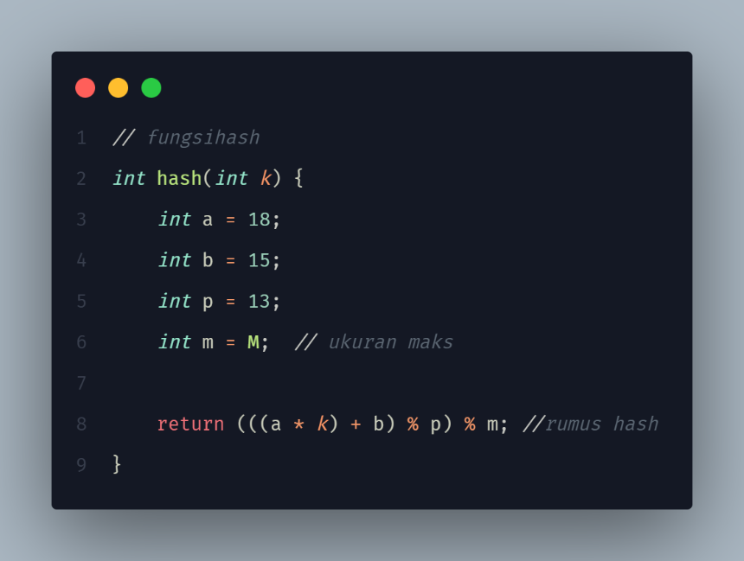
Insert:
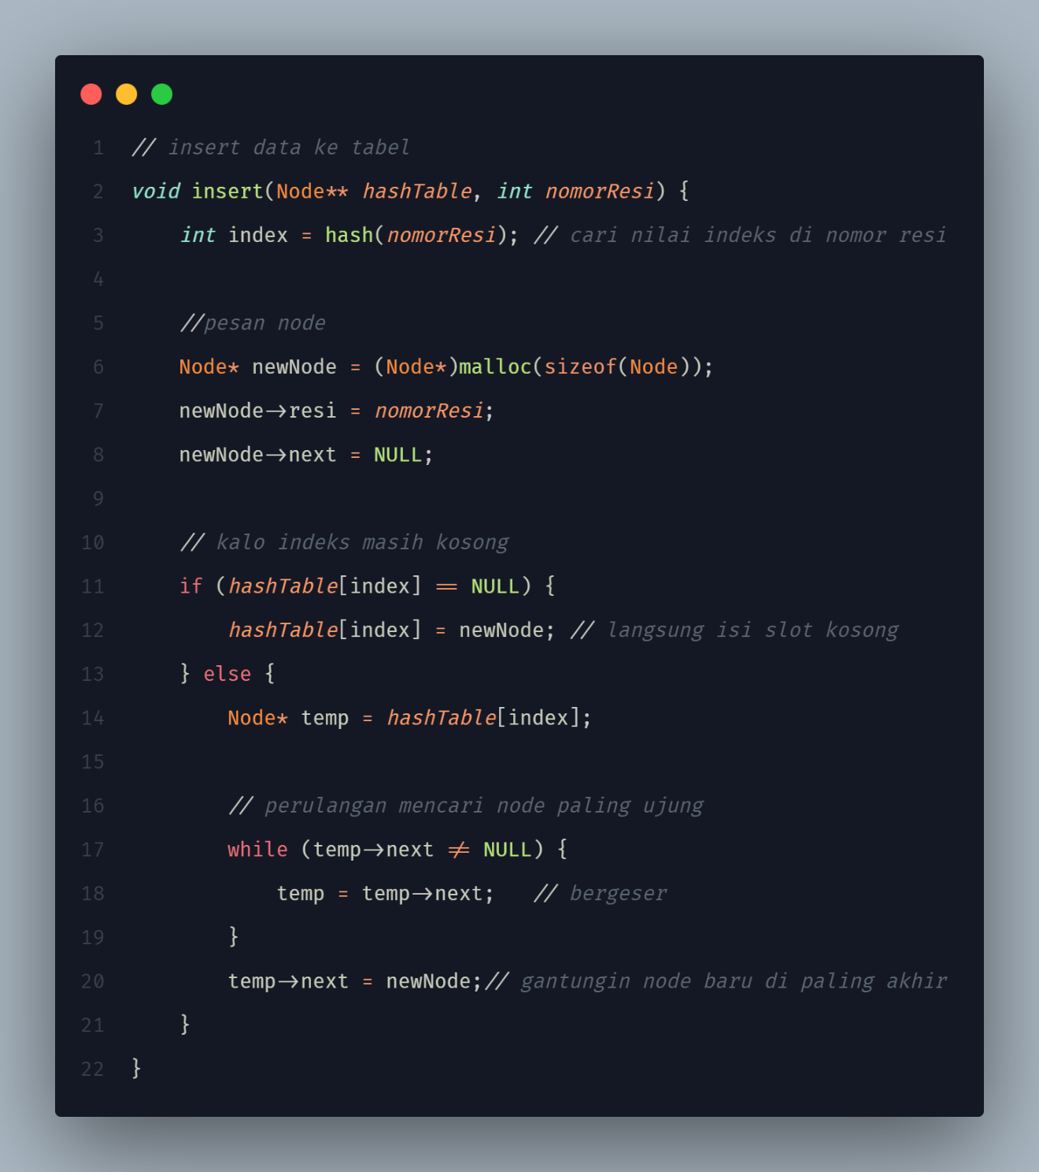

Display:
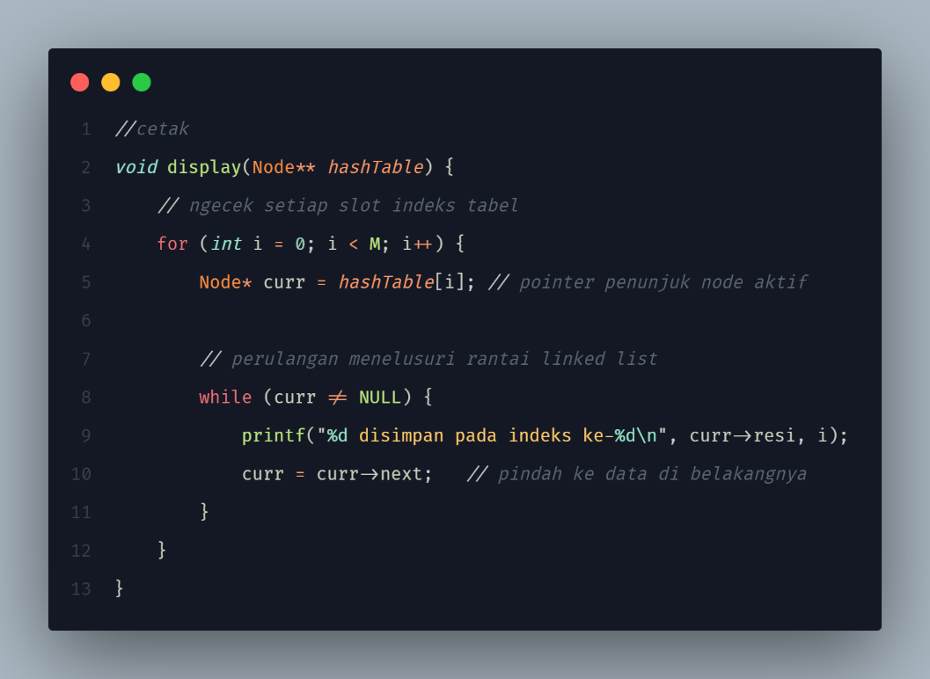
Main:
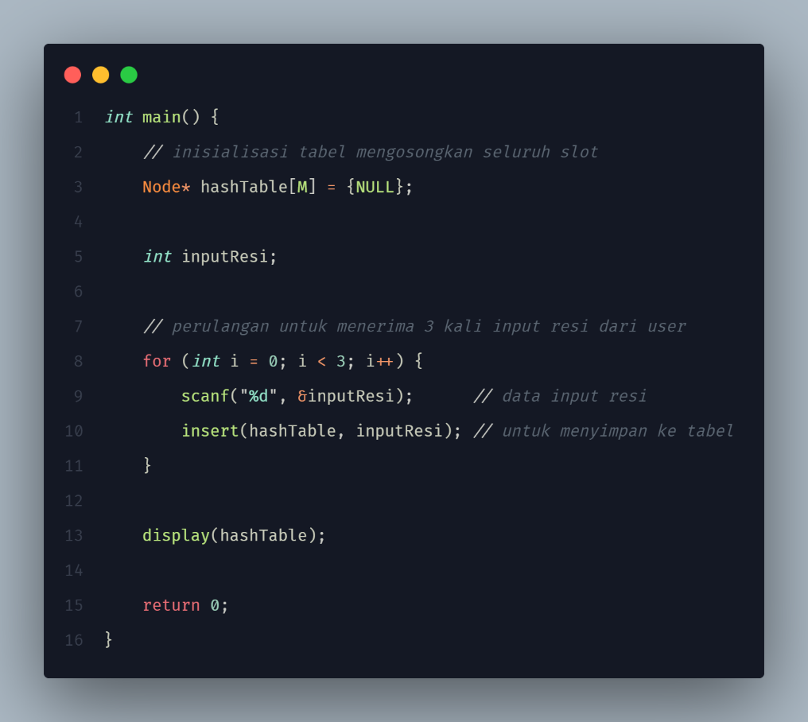
;
Output:
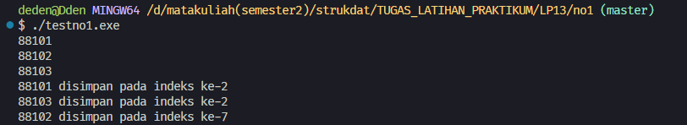
Screenshot Program nomor 2:
Adt:
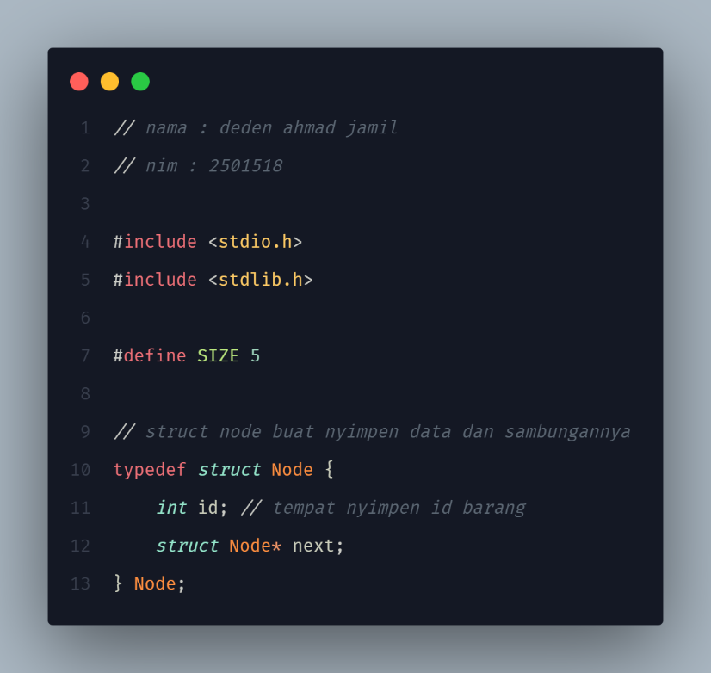
Hash:
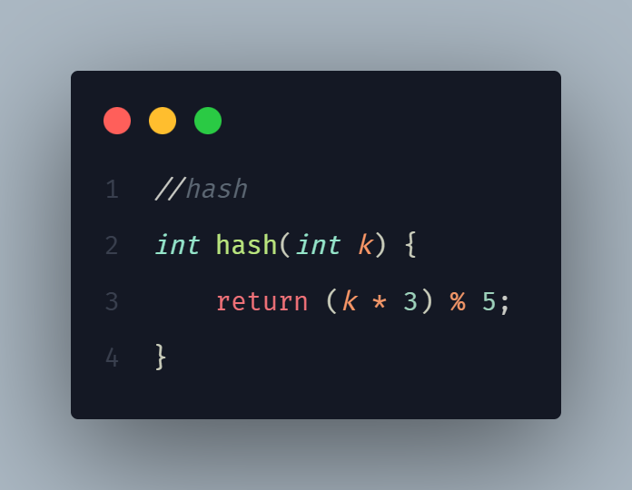

Insert:
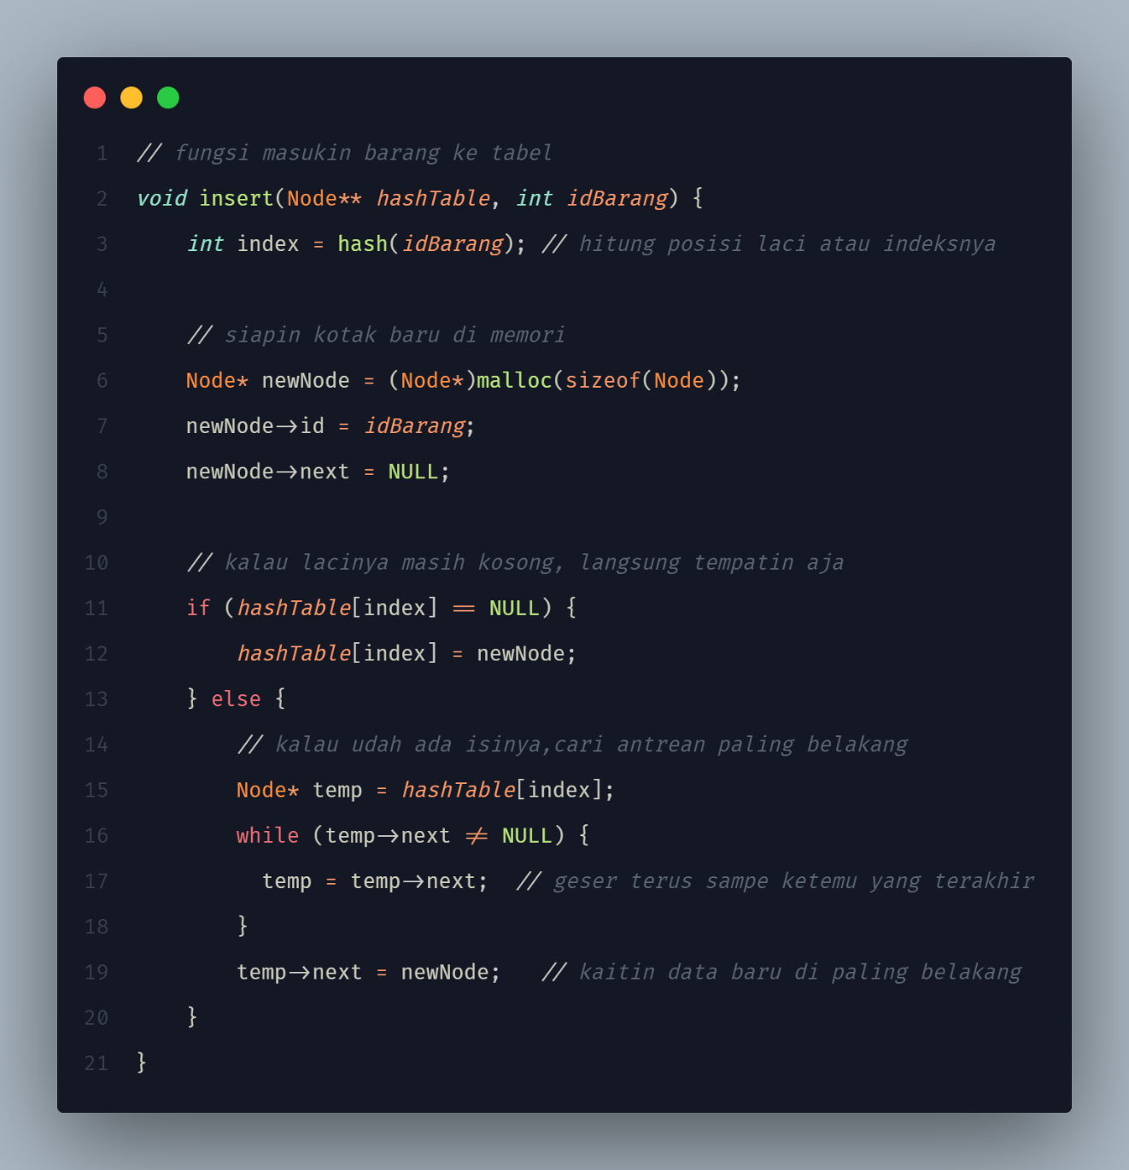

Display:
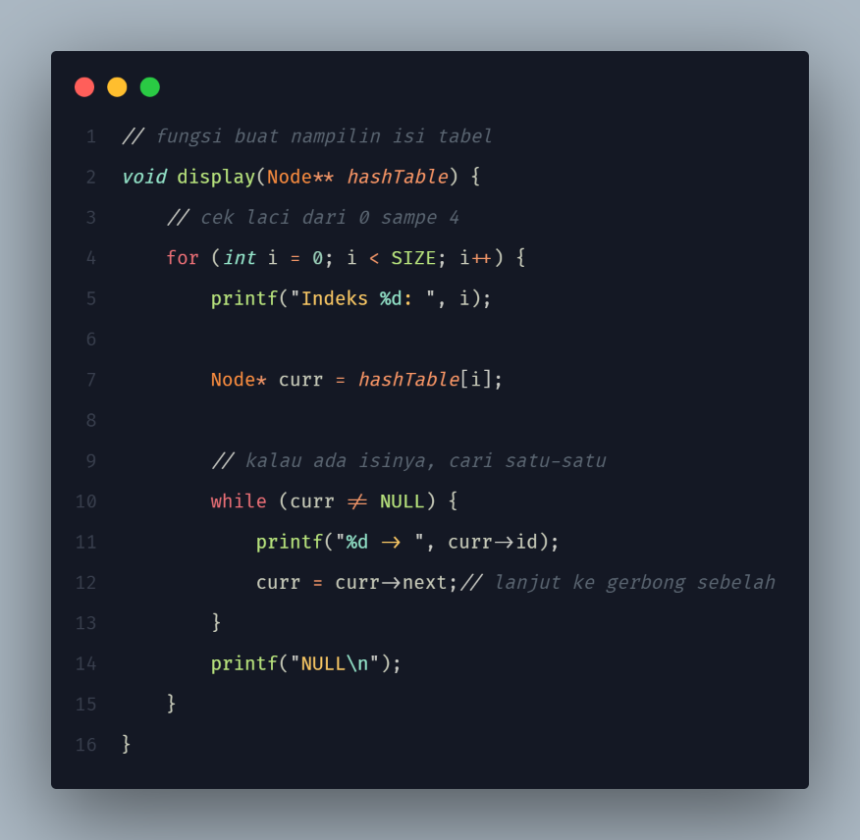
Main:
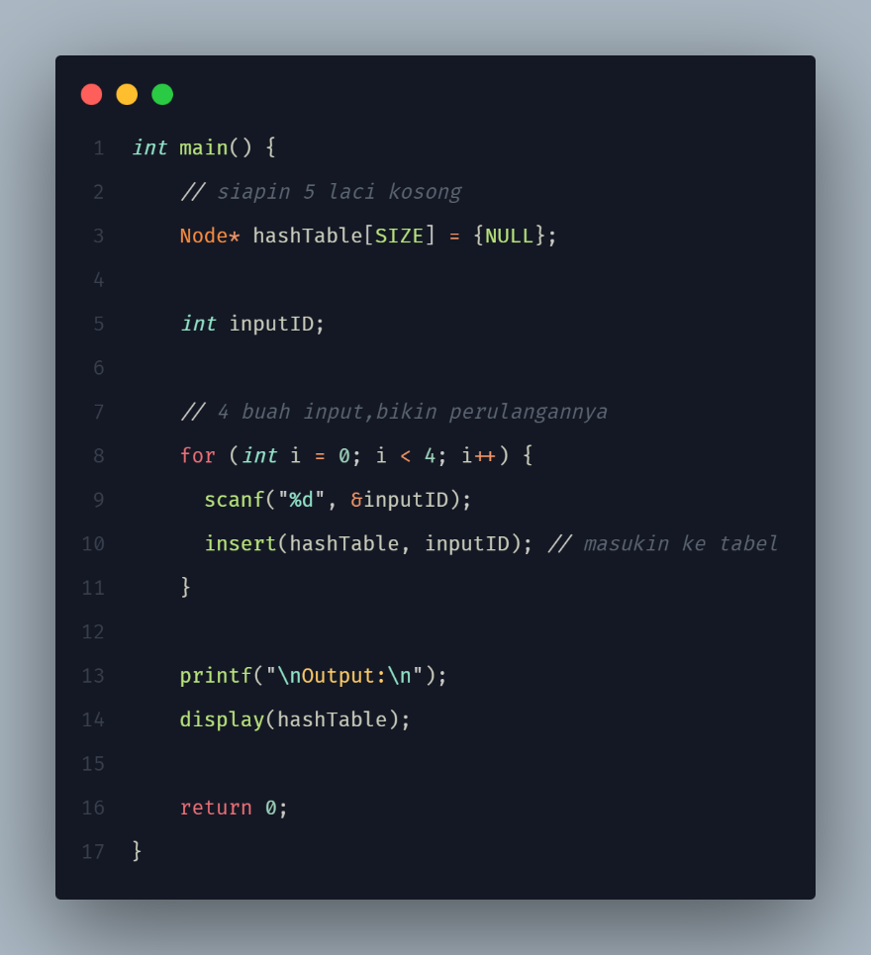
Output:
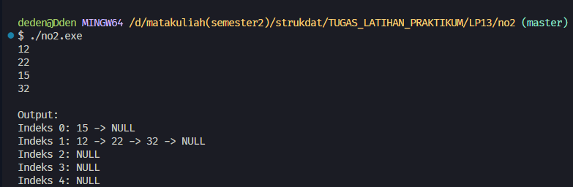
Screenshot program nomor 3:
Adt:
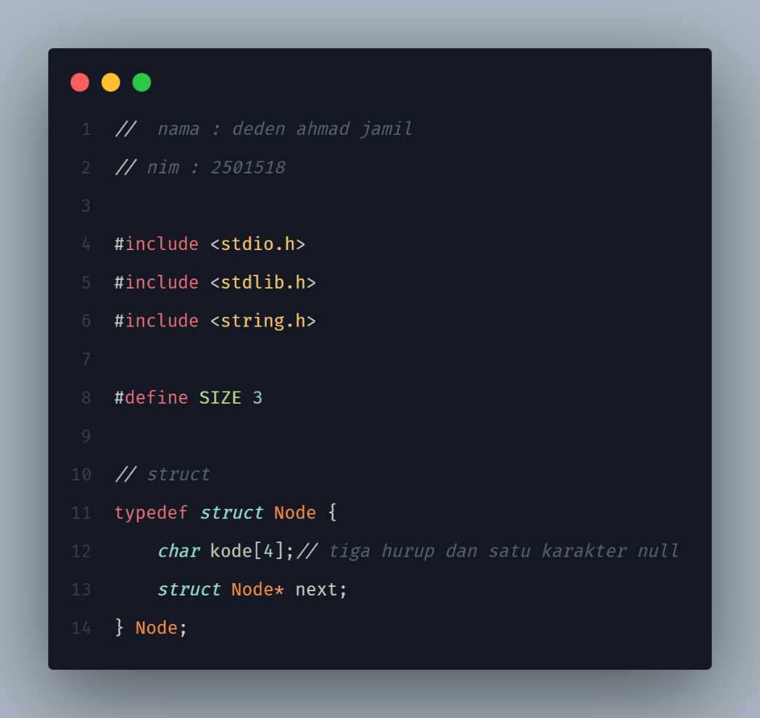

Hash:
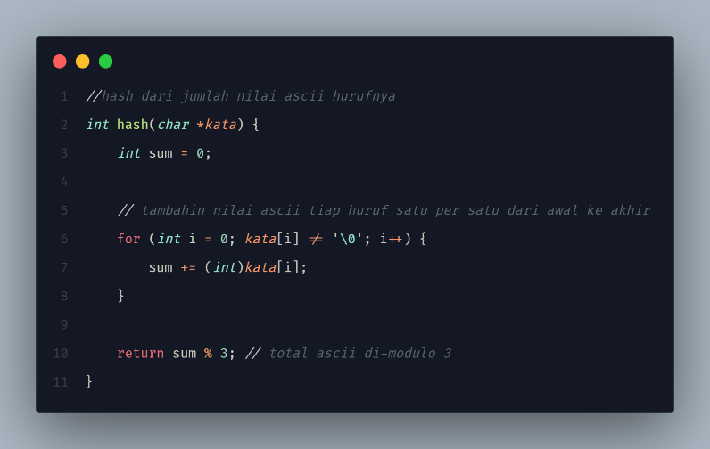
Insert:
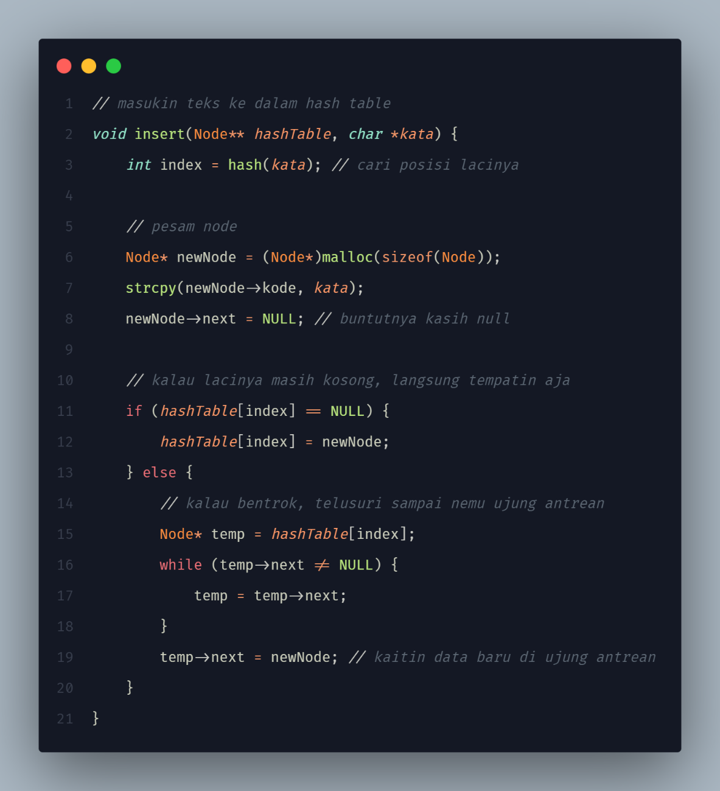
Display:
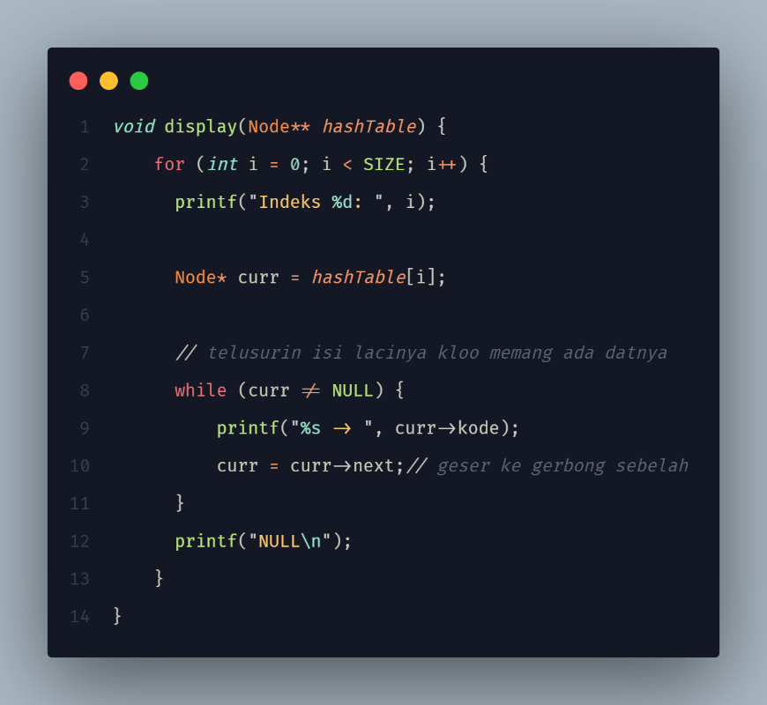
Main:
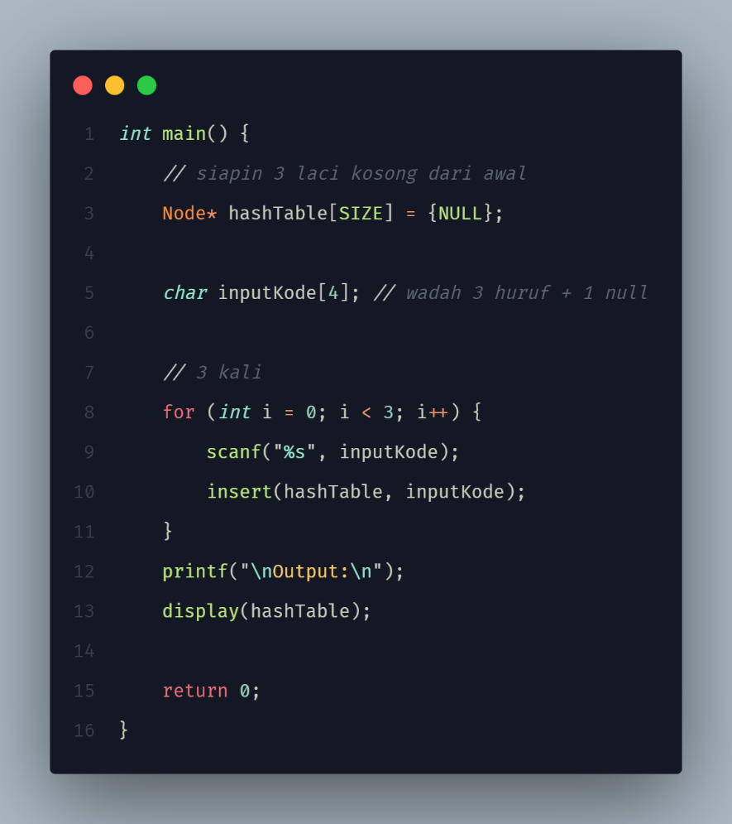
Output:
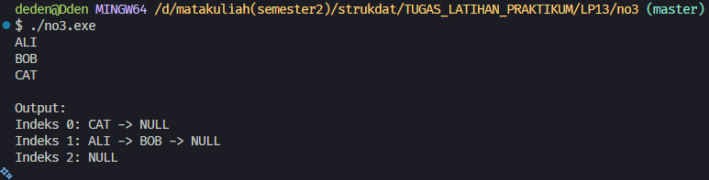

- Kesimpulan
Kesimpulan

